2018-2019 учебный год
МКОУ «Терекли-Мектебская СОШ им. Джанибекова»
Проект «Культура - детям Дагестана»
23 марта 2019 г. 29 учащихся 4 «В» класса были на экскурсии в столице нашей республики - городе Махачкале.
Целью экскурсии было привлечение детей к различным формам просветительской деятельности в области культуры и традиций народов Дагестана в рамках совместной с Министерством культуры РД реализации проекта бесплатного абонемента «Культура – детям Дагестана». Учащиеся посетили музей изобразительного искусства им. П.С. Гамзатовой, с целью формирования гражданско-патриотических качеств, расширения кругозора и воспитания познавательных интересов и способностей у подрастающего поколения.
В настоящее время собрание музея включает самые разнообразные коллекции, насчитывающие более 14 тысяч экспонатов. В музее хранится самая большая в мире коллекция декоративно-прикладного искусства Дагестана, включающая около 20 видов народного искусства, художественного серебра, оружия, ковры и ткачество, керамику, резное дерево и камень. Музей является одним из богатейших художественных музеев Северного Кавказа. В музее также представлено западноевропейское и русское искусство (живопись, скульптура, фарфор), искусство Востока, а также современное изобразительное искусство Дагестана. В зале русского искусства представлены 54 живописных полотна знаменитых русских мастеров: К.П. Брюллов, В.Г. Перов, И.Н. Крамской, И.И. Левитан и др.
Ребята с большим удовольствием окунулись в атмосферу старины, посмотрели экспозиционные залы музея. После знакомства с экспозициями они поблагодарили сотрудников музея за увлекательный рассказ. Посещение музея позволило учащимся проникнуть в мир искусства и традиций, которыми жили целые поколения дагестанцев, бережно сохранивших для потомков свою культуру.
Также учащиеся посетили театр кукол и посмотрели сказку Джанни Родари «Чиполлино». В заключении дети посетили Ледовый Дворец, где получили огромное удовольствие от катания на коньках.
Отзывы учащихся:
Аджибаева Арина: «Мне всё понравилось»;
Пономарёва Кристина: « Я с удовольствием поехала в Махачкалу, побывала в музее, в театре кукол и покаталась на коньках»;
Шангереев Абакар: «Я бы хотел ещё раз поехать»;
Терекбаев Тамерлан:
«Я получил большое удовольствие от поездки. Поездка в Махачкалу нас ещё больше сплатила»;
Османова Джанет: «Я очень рада, что побывала в музее изобразительного искусства, посмотрела экспонаты. Ещё мне понравилась сказка «Чиполлино». После спектакля нам разрешили потрогать сказочных героев».

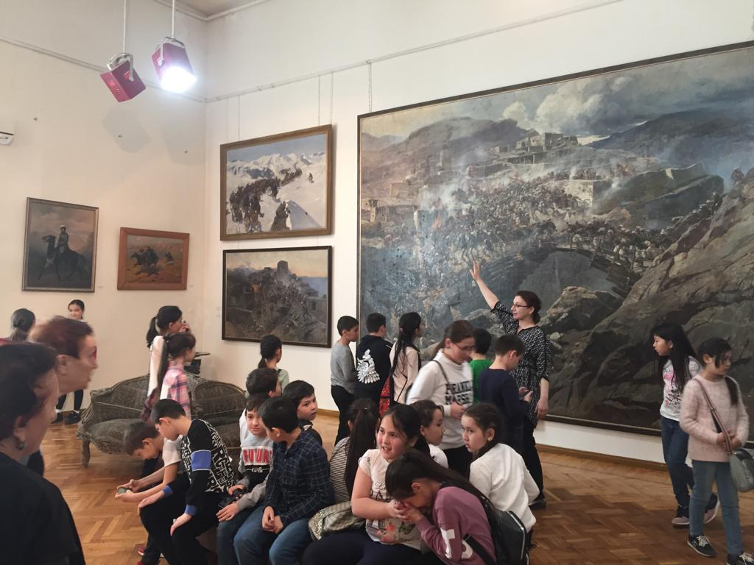
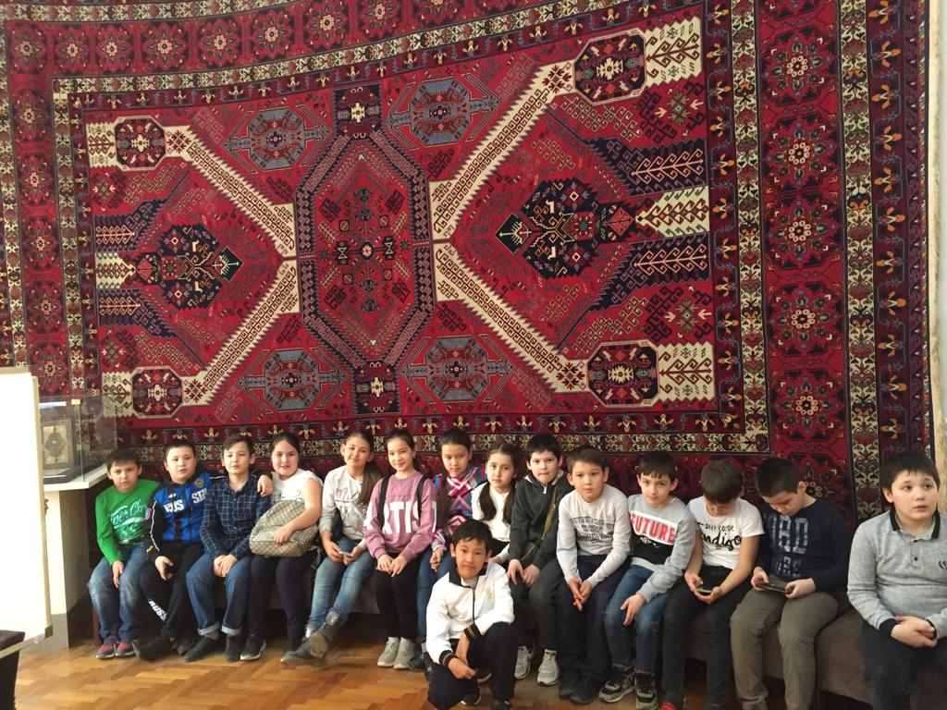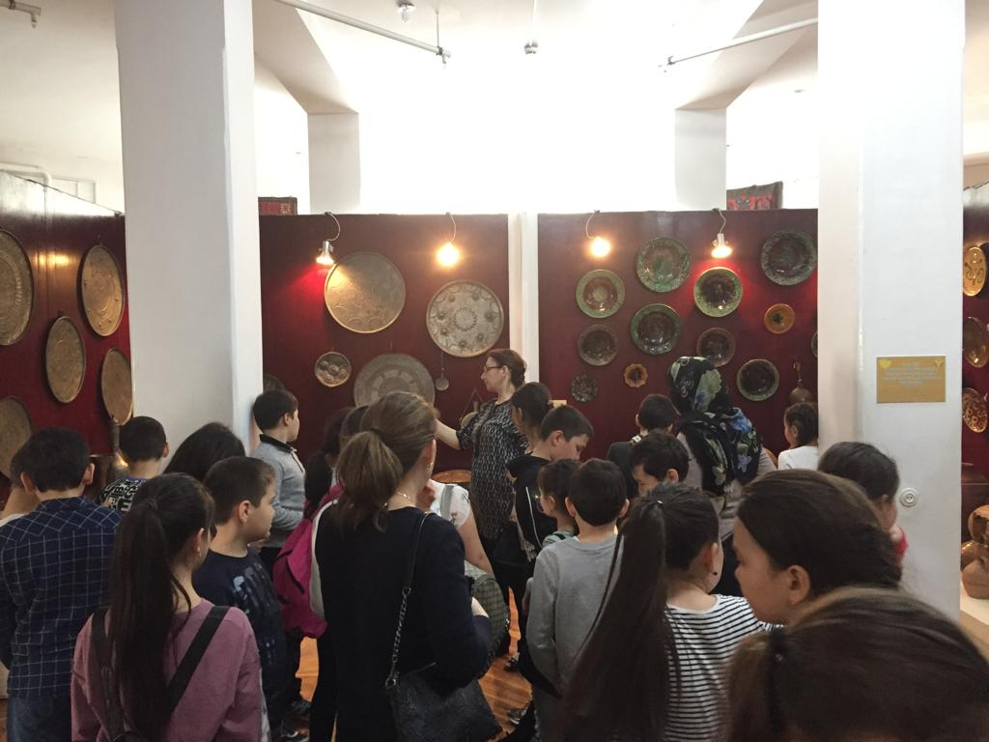
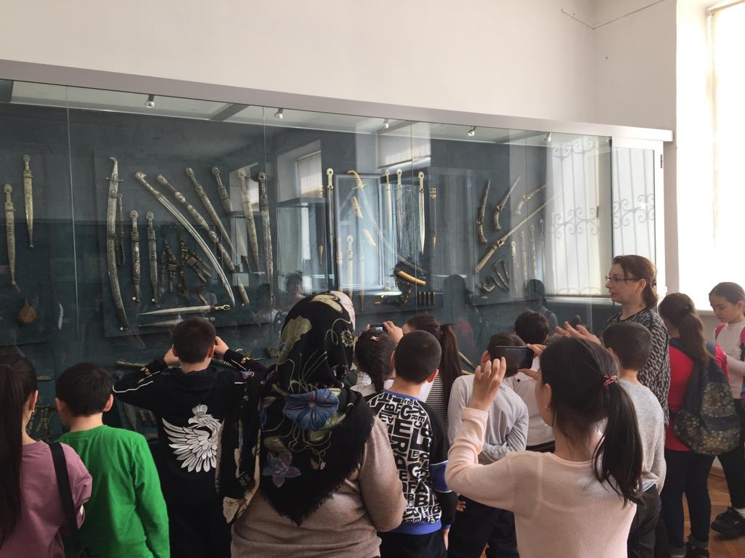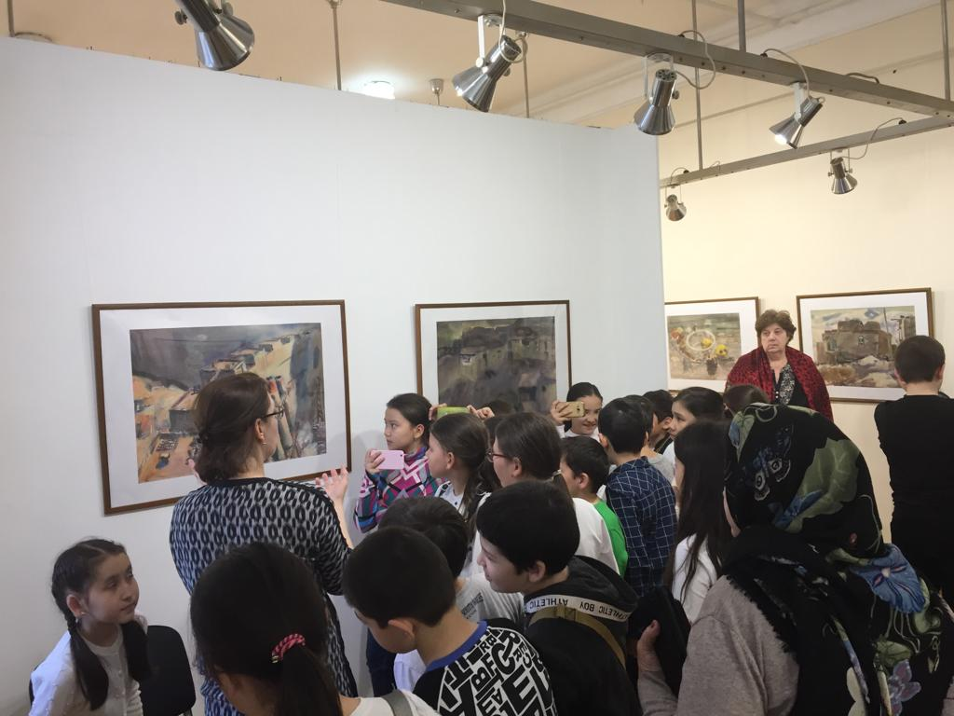
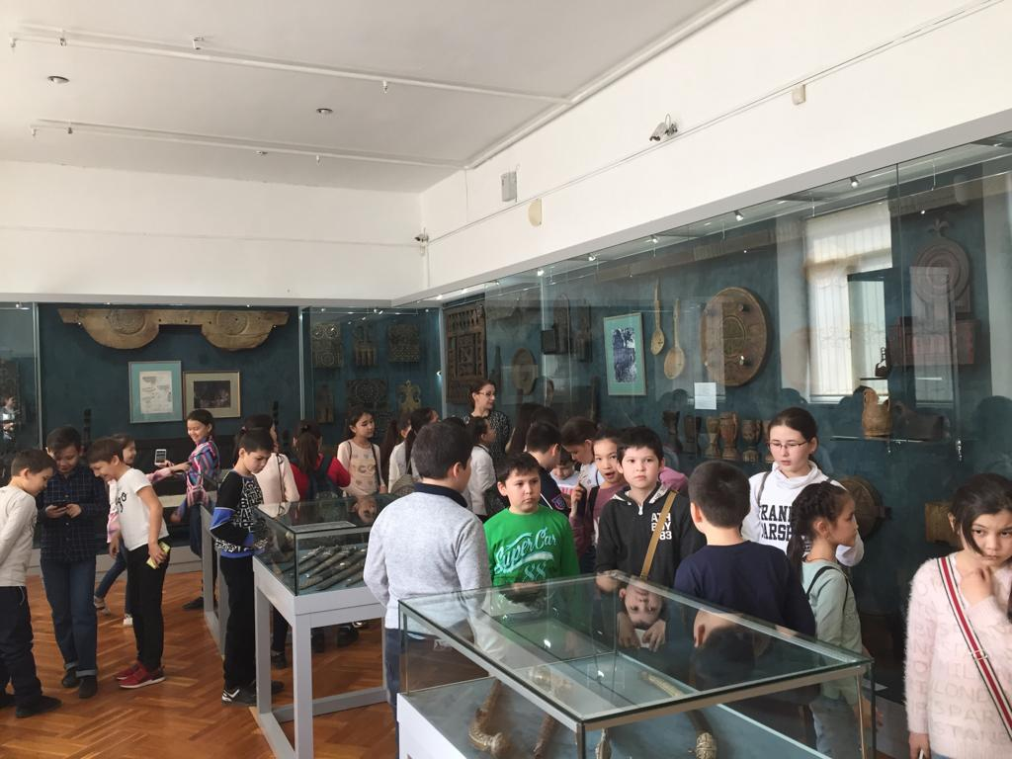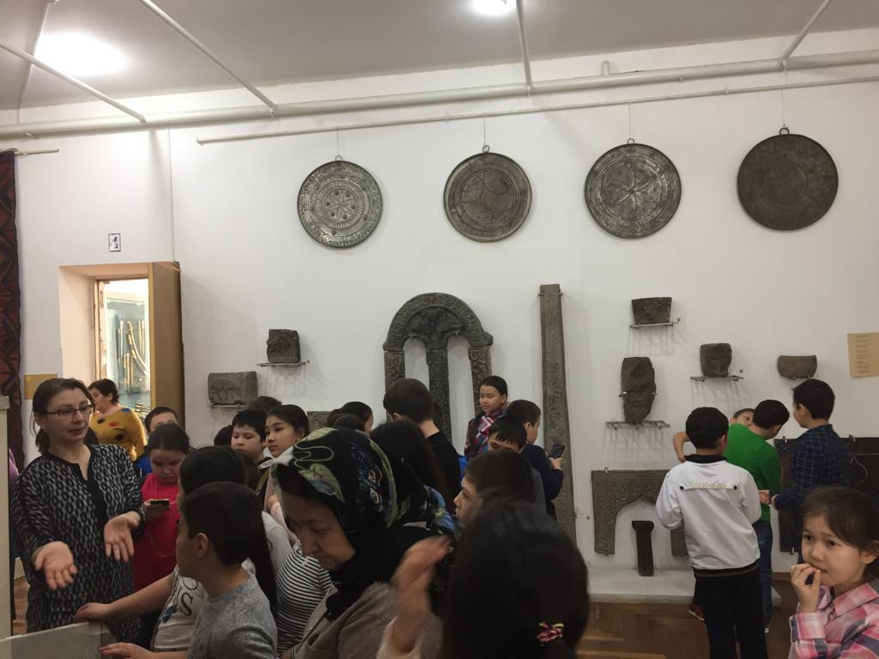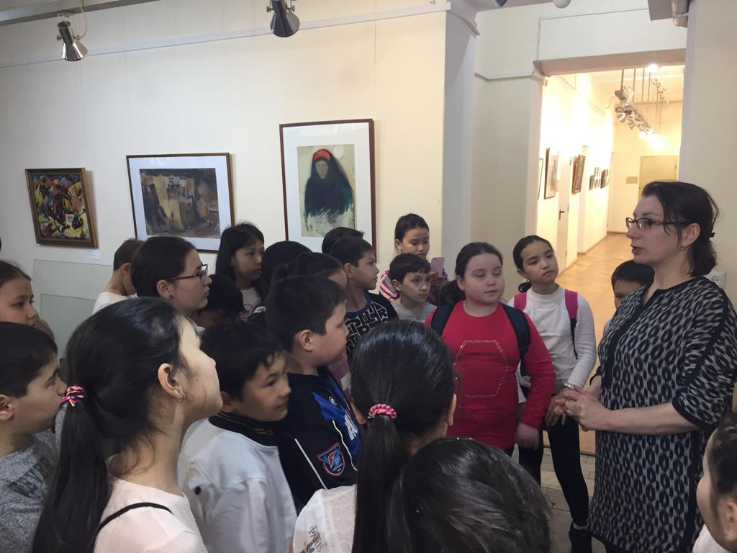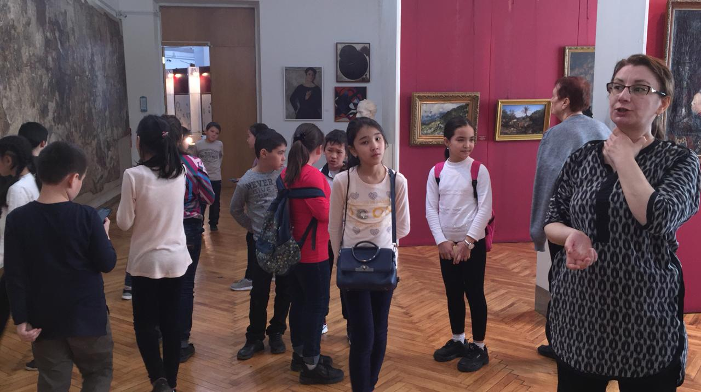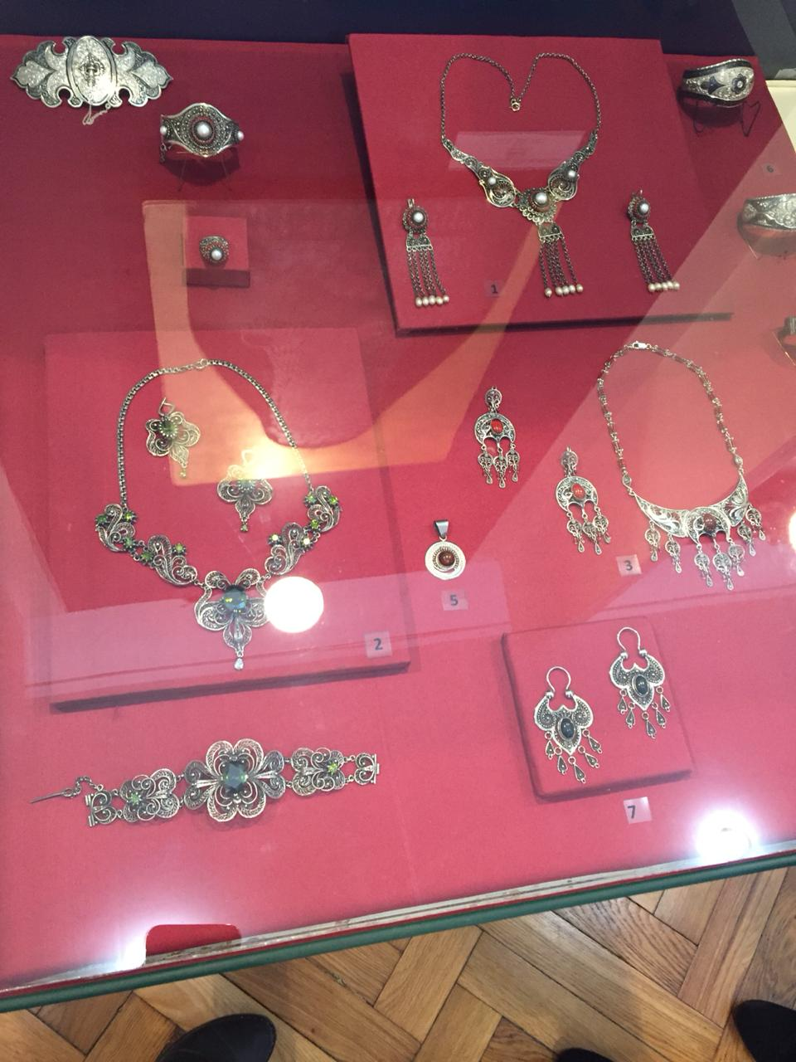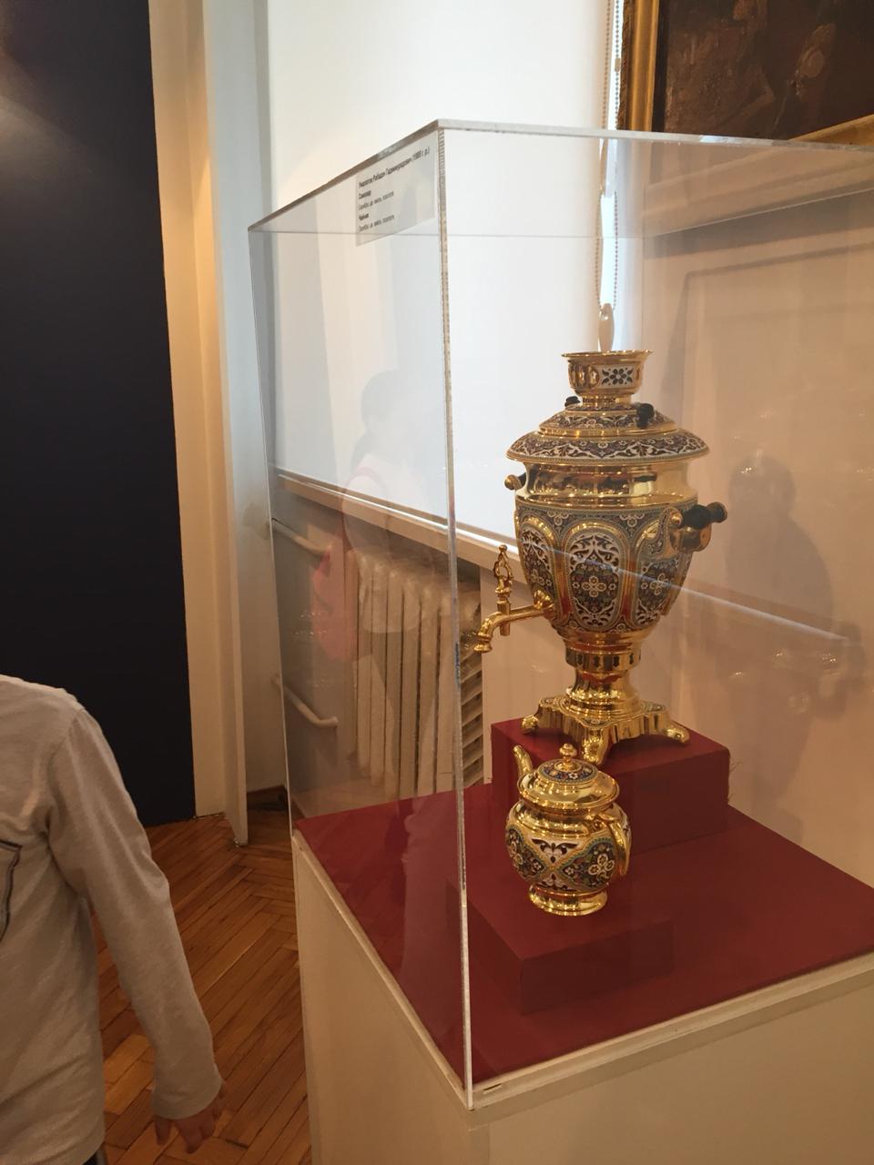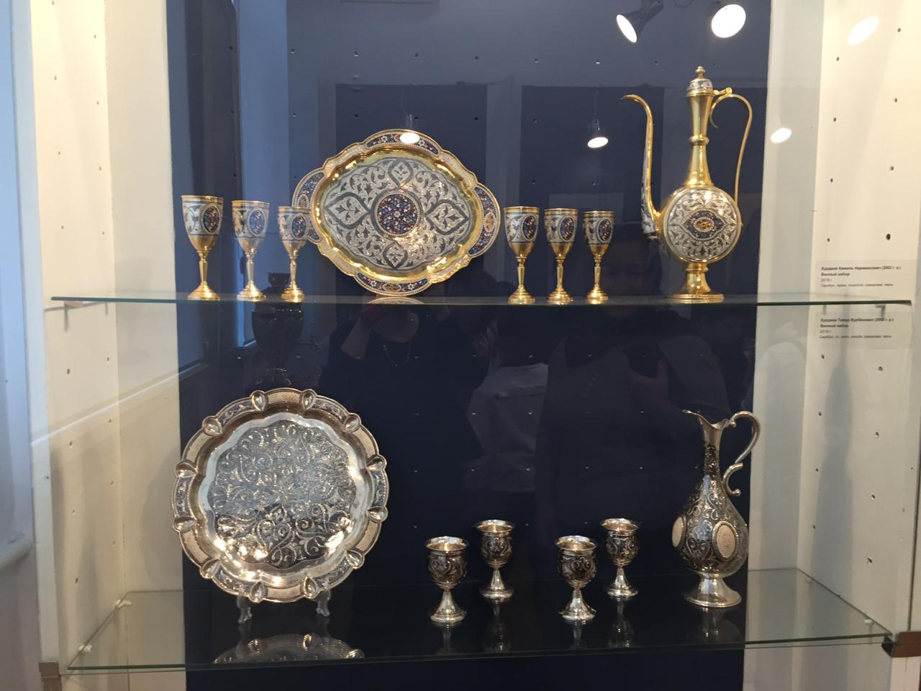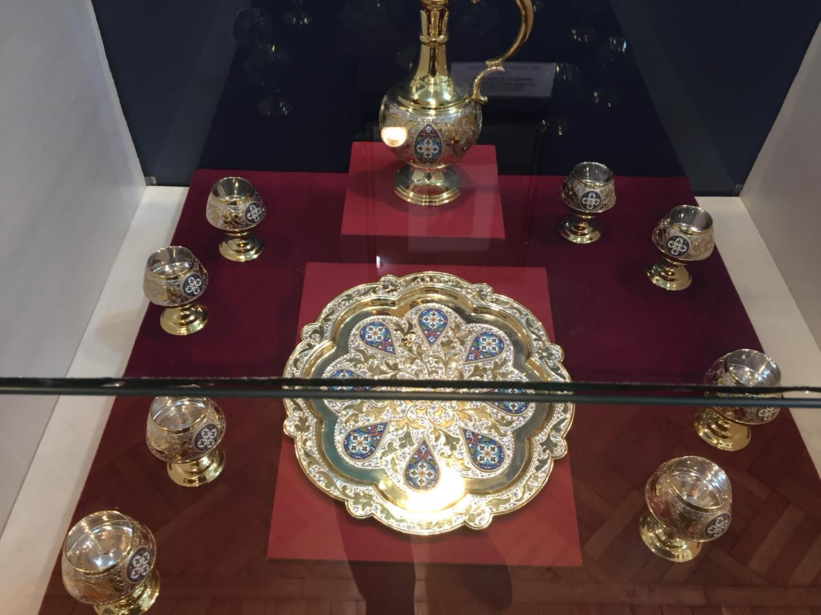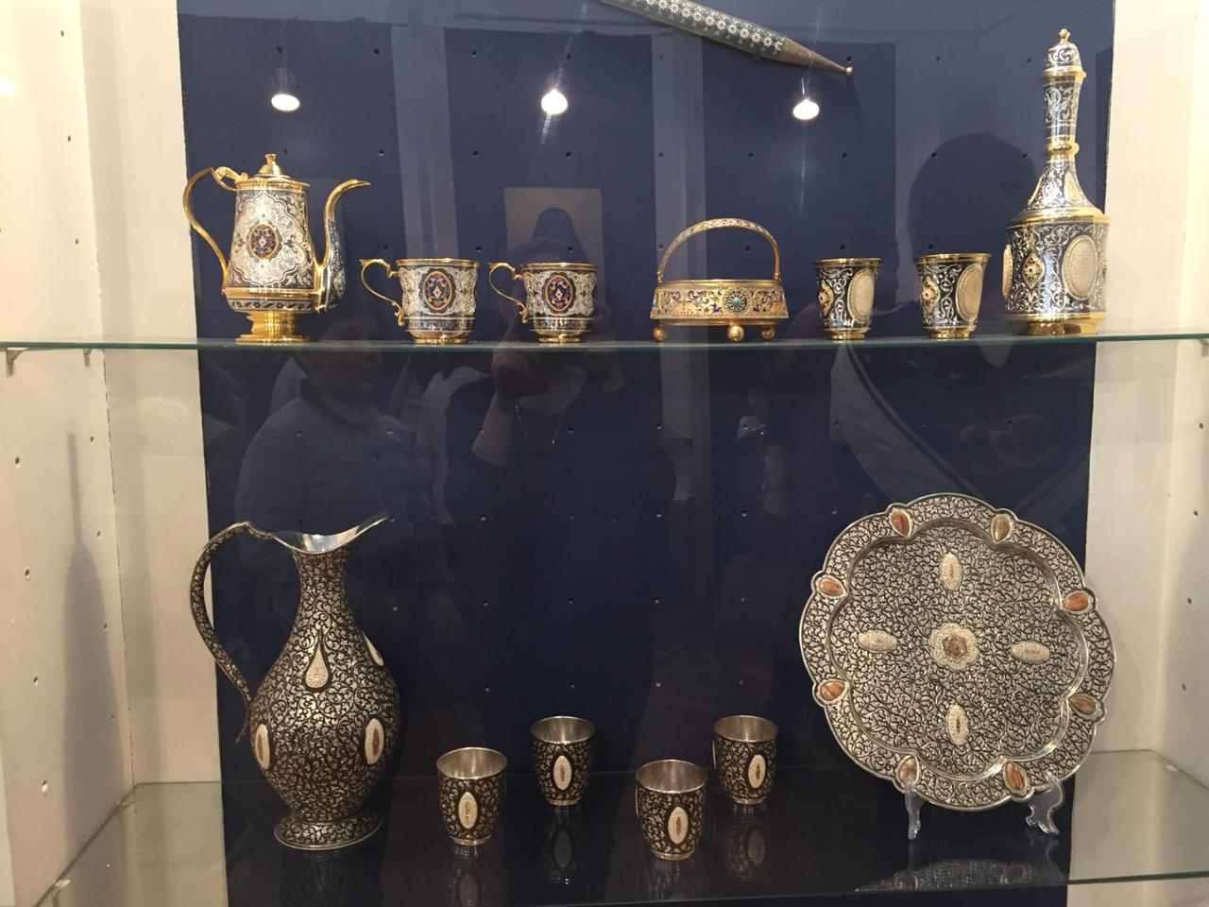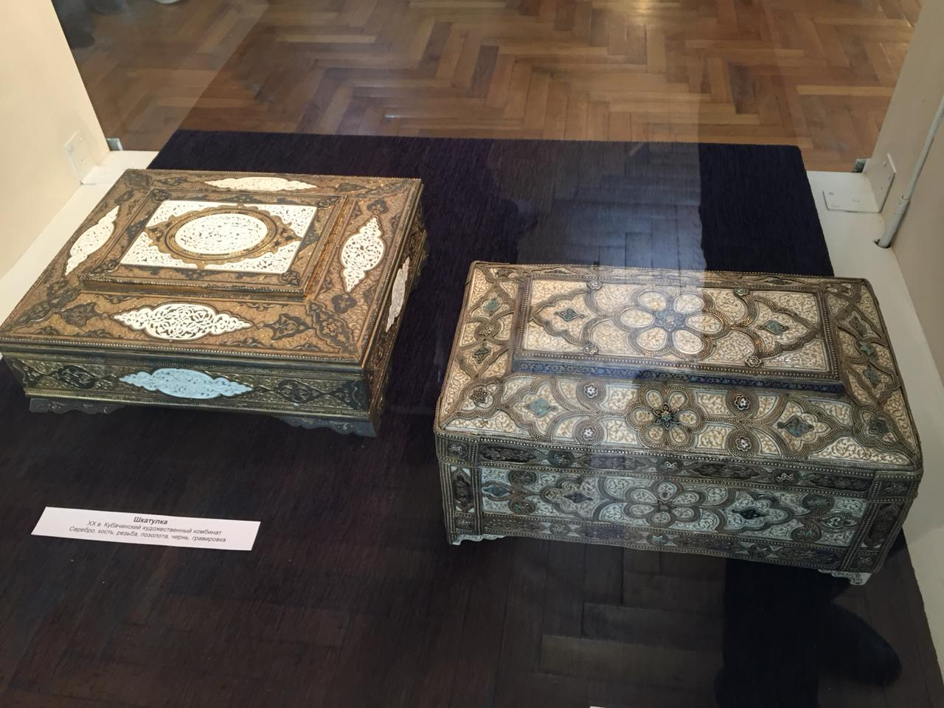
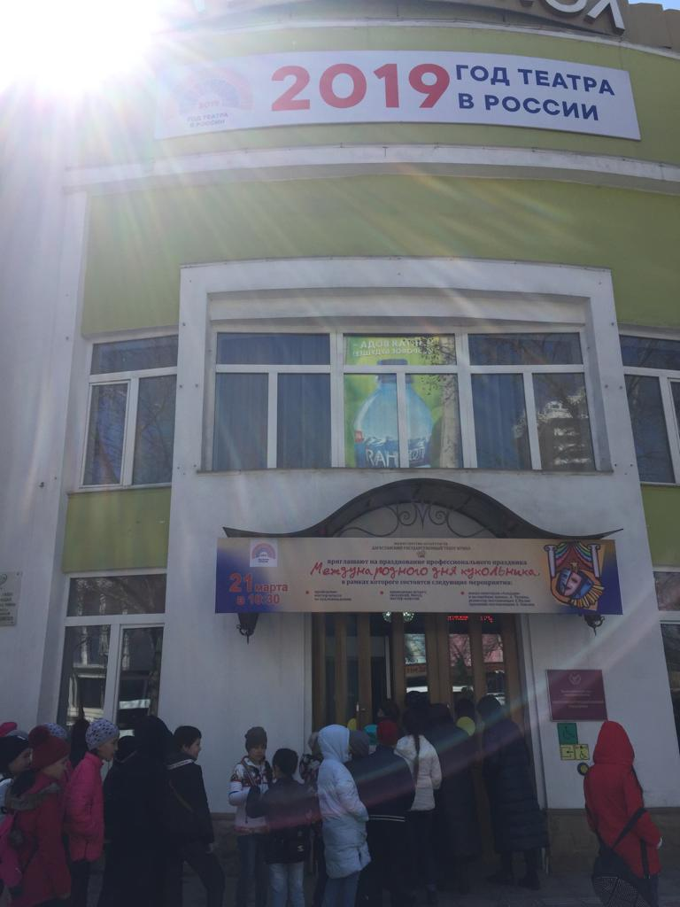
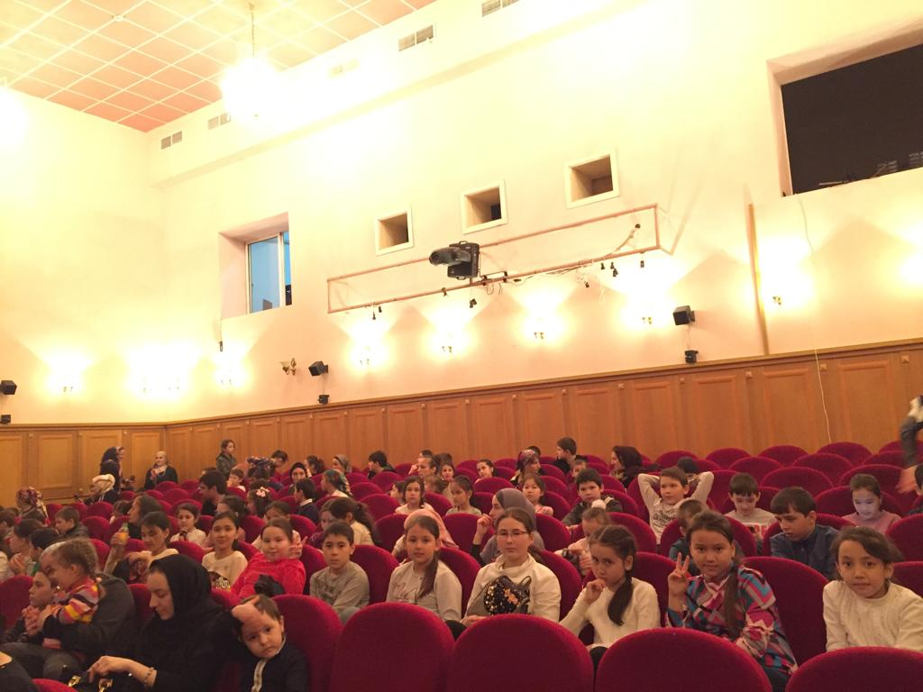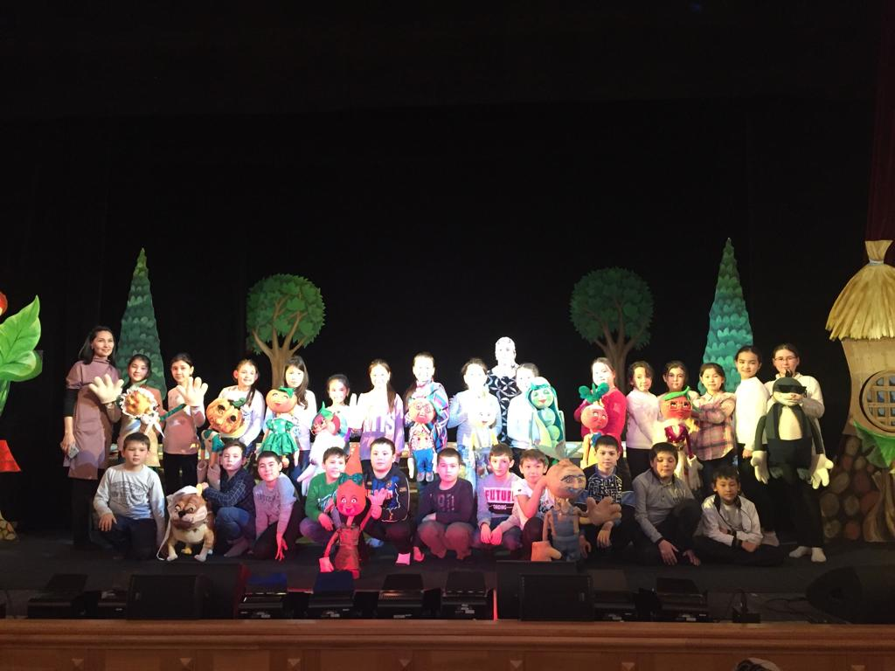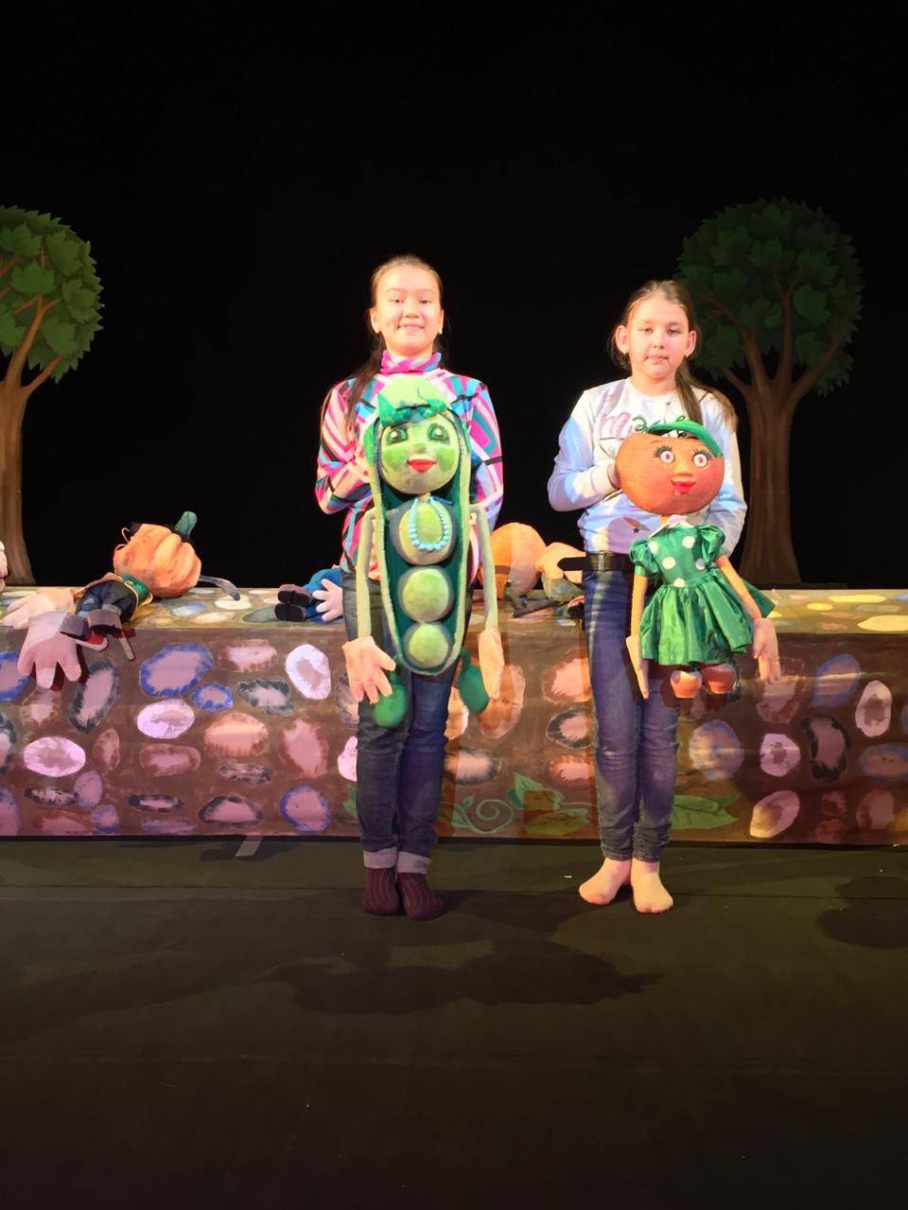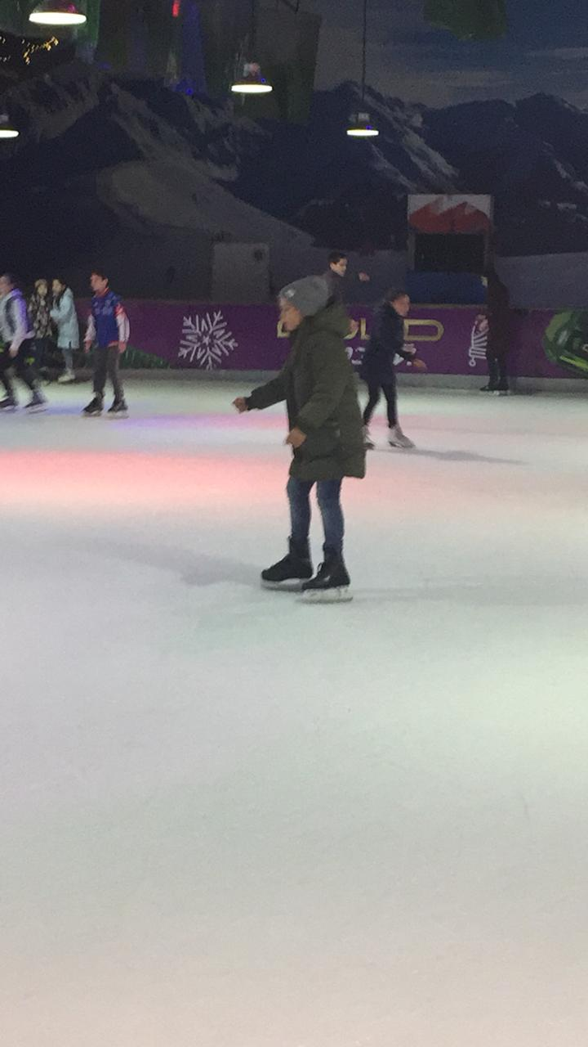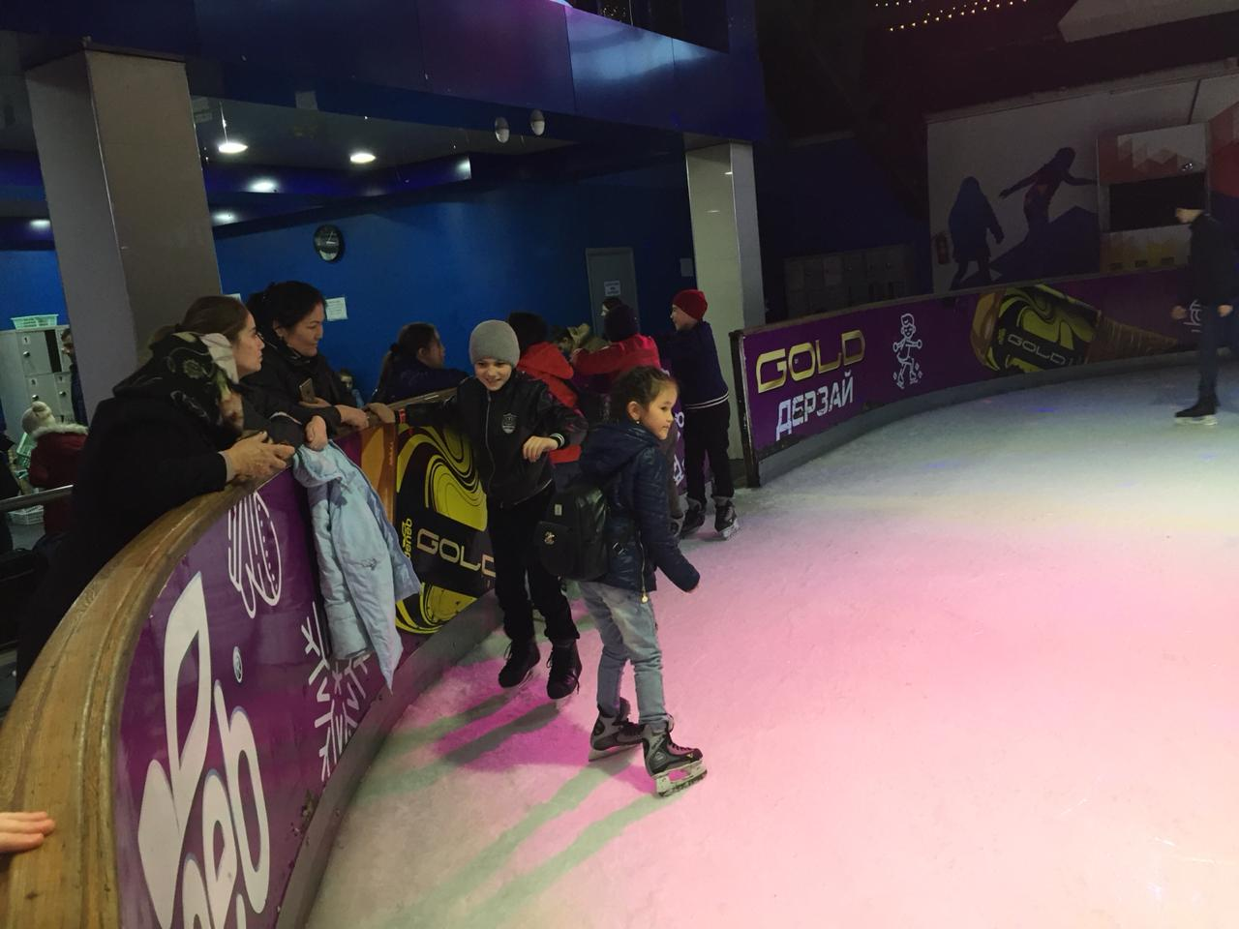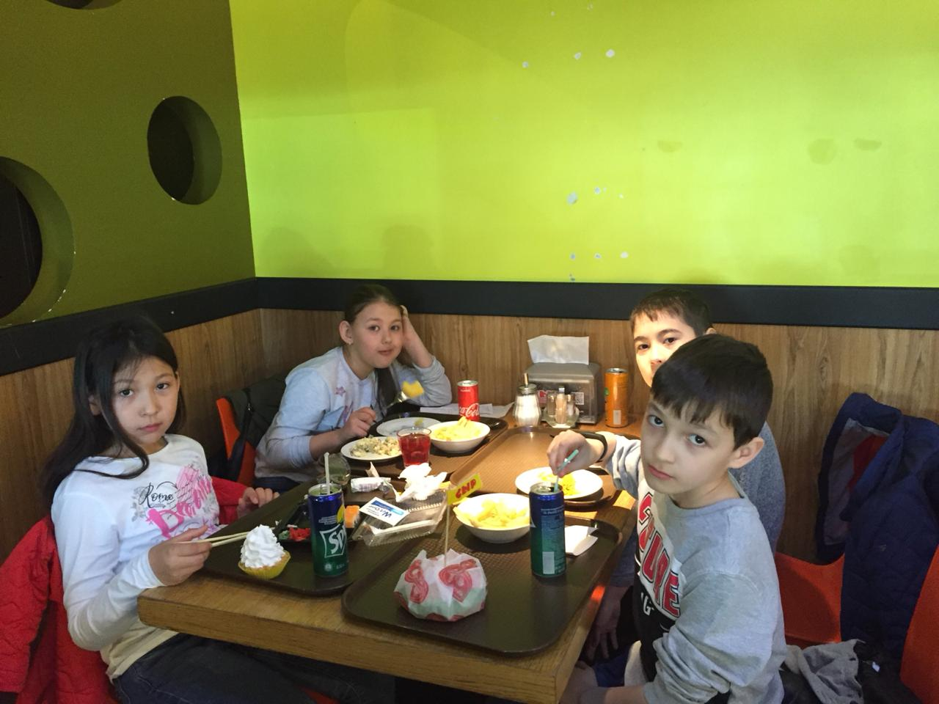
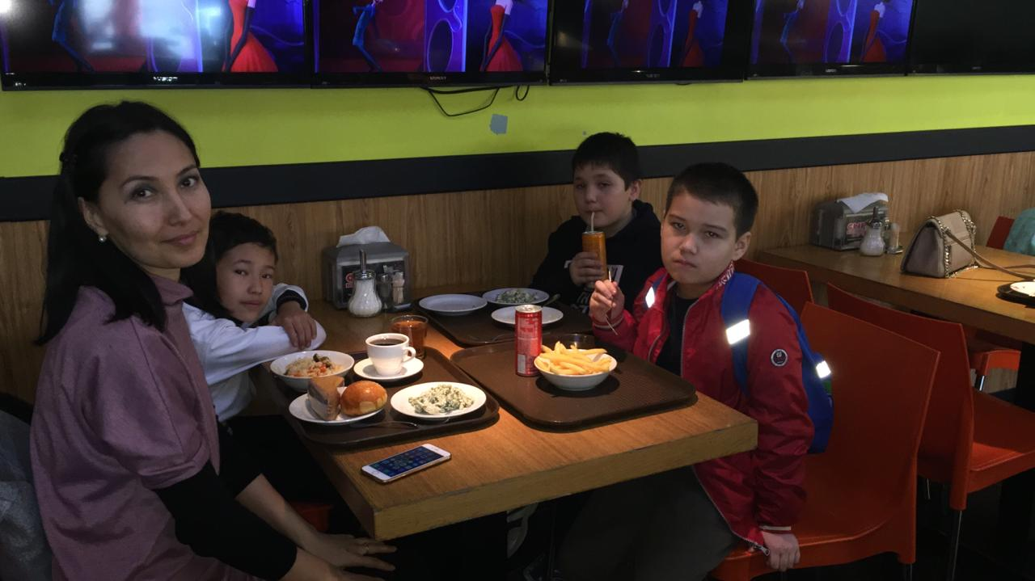
Зам. директора по УВР в начальных классах Мурзаева Г.С.

